泰达集团党群动态
（第9期）

泰达集团党群工作部 2012年03月19日
网址链接：http://www.tj.xinhuanet.com/web/taida/dqgz.htm

习近平在中央党校开学典礼上发表讲话。习近平指出，保持党的纯洁性是马克思主义政党的本质要求。党的纯洁性体现在党的思想、组织、作风等各个方面。保持党在思想上的纯洁性，是保证党的正确政治方向和党的团结统一的思想基础。保持党在组织上的纯洁性，是保持全党步调一致和推进党的事业发展的组织保证。保持党在作风上的纯洁性，是保持党同人民群众血肉联系和不断从人民群众实践中吸取经验、智慧和力量的固本之道。保持党的纯洁性，关键在党的各级领导干部。领导干部要时时、处处用党的纯洁性要求对照自己、检点自己、修正自己、提高自己，要自觉加强党性修养和党性锻炼，要增强主动接受监督的意识和依法依规保护监督的意识，要增强纪律意识，在思想上政治上行动上自觉同党中央保持高度一致。
天津市委召开常委扩大会议学习贯彻全国“两会”精神。会议强调，学习贯彻全国“两会”精神，必须紧密结合天津实际，深入贯彻落实科学发展观，按照市委提出的标准要高、要求要严、工作要实、调子要低、效果要好的总体要求，坚持稳中求进、稳中求好、稳中求快的工作基调，深入扎实开展“调结构、惠民生、上水平”活动，进一步加大工作力度，全力抓好各项任务的落实，在转变方式、优化结构上取得新成效，在深化改革、扩大开放上取得新突破，在改善民生、多办实事上取得新进展，在促进和谐、保持稳定上取得新成就，在转变作风、科学执政上取得新进步，推动各项工作再上新水平，以优异成绩迎接党的十八大和市第十次党代会胜利召开。
滨海新区区委召开会议传达贯彻市委常委扩大会议精神。何立峰指出，要深刻领会会议精神，围绕对滨海新区提出的新要求，紧密结合实际，作出具体部署，抓好贯彻落实。一是要充分认识成绩来之不易，有目共睹，必须倍加珍惜。二是要对做好今年工作面临的形势保持清醒的认识。三是要牢牢把握市委提出的“稳中求进、稳中求好、稳中求快”的工作基调。四是要始终牢记中央和市委的重托，进一步强化使命感，提高责任感，增强紧迫感，切实肩负起和实施好国家发展战略这一重大而艰巨的任务。何立峰强调，要领会好对新区提出的一系列重要指示，吃透精神实质，并自觉地融入到开发建设的实践中，重点要在增加经济总量、提高工业总产值、扩大实际利用外资等方面下大功夫，着力发展高端制造业，努力打造高端服务业，加快构建具有国际一流水平的现代产业体系。要积极推进综合配套改革，用足用好用活先行先试的政策优势，尽快在“十大改革”上取得更大突破，为国家改革开放积累经验，真正成为改革开放新的桥头堡。

何立峰视察泰达集团北塘总部基地项目
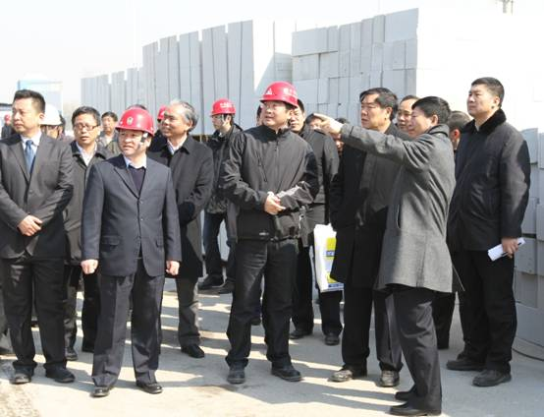
2012年3月12日，天津市委副书记、滨海新区区委书记何立峰，区委常委、区委秘书长李伟成，滨海新区副区长兼北塘经济区区长蔡云鹏在泰达控股董事长、党委书记张秉军，泰达集团党委书记孔向日的陪同下,率市委办、区委办、区商务委等部委负责同志深入集团北塘总部基地现场视察,并于福信大唐接待中心听取了项目汇报。
汇报会上，滨海新都市公司总经理韦剑锋汇报了集团总部基地建设及招商情况，表达了坚定完成“1251”任务的决心。总部基地建设面积16.8万平米，分为地上面积10.8万平米和地下面积6万平米。西地块主体及外立面已经全部完工，东地块主体已于2011年11月31日封顶，外立面将于2012年5月1日达到新区验收标准。目前，总部基地招商洽谈21家，确定销售的为3家，东西地块今年5月1日达到入住条件的共7家。
市委副书记、区委书记何立峰指出，泰达集团及滨海新都市公司要严格把握时间节点要求，加快开发建设的进度；要潜心研究政策，统筹考虑住宅、写字楼、底商及周边环境配套，细化招商策略方法；要严格控制管理成本，弘扬泰达品牌，集中力量打好北塘攻坚战。（信息报送：刘志文）
※※※※※※※※※※※※※※※※※※※※※※※※※※※※※
红桥区领导到泰达城开公司进行“调惠上”专题调研
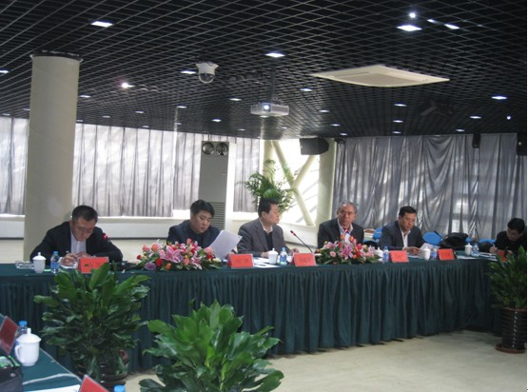
近日，红桥区领导到泰达城开公司对泰达城项目进行“调惠上”专题调研并召开座谈会。红桥区区委书记赵建国，区委常委、副区长杜忠晓，区委常委刘广理和泰达集团党委书记孔向日、集团副总经理马军出席座谈会。红桥区相关部门负责人、地铁集团相关负责人、泰达城项目主要负责人参加座谈会。
会上，泰达城项目负责人就泰达城商业综合体项目规划设计方案、前期工作进展情况和下一步工作计划进行了汇报。地铁集团相关负责人表示，将按照确定的地铁总体线位，组织泰达城开公司和地铁集团双方的设计单位进行对接，落实下一步具体节点工作。
红桥区区委书记赵建国讲话指出，泰达城总体项目启动以来，改善了周边环境，提升了区域价值，感谢泰达控股和泰达集团对红桥区泰达城项目的支持；红桥区规划、建设等各部门要积极配合项目建设，协调推动项目进展；泰达城项目团队和相关部门负责人要高度重视，做到高标准规划、严要求执行，进一步加快项目进度，推动区域商务和楼宇经济发展。
集团党委书记孔向日和集团副总经理马军作了发言，对红桥区领导一行到泰达城开公司专题调研表示欢迎，对红桥区区委、区政府对泰达城项目的重视和支持表示感谢，泰达集团将按照红桥区和泰达控股的要求，进一步做好泰达城商业综合体项目的开发建设，为红桥区的经济发展作出新的更大的贡献。（信息报送：李玉铎）

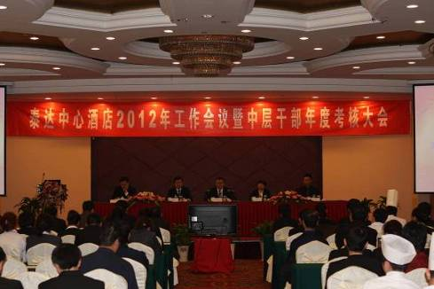
■近日，泰达中心酒店召开2012年工作会议，中心酒店领导班子及干部员工代表共计200余人参加了会议，集团副总经理马军应邀出席会议。会上，中心酒店总经理李济云作2011年工作总结并部署2012年工作。他说，中心酒店2011年取得的成绩是广大干部员工团结奋斗的结果，2012年全体干部员工要继续开拓创新，攻坚克难，力争再创辉煌。集团副总经理马军发表讲话，他肯定了酒店在销售上取得的佳绩以及在节能降耗上作出的努力，同时希望中心酒店全体员工在酒店领导班子的带领下，紧密围绕集团及酒店“十二五”战略规划，把握市场，创新思路，齐心协力，再创新高。（信息员：肖端 撰）
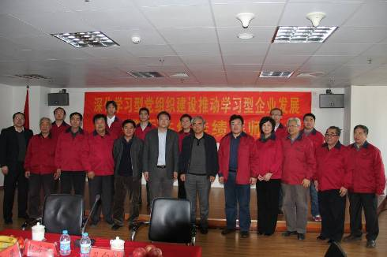
■ 近日，开发区监理公司党支部创新学习型党组织建设形式，在公司一线员工中开展“企业内培导师”拜师活动。集团党委书记孔向日、集团副总经理赵海鹏、监理公司领导班子和中层干部、内培导师及拜师员工参加了活动。此次活动共结成6对师徒，各自代表在会上发表了感言，集团领导为内培导师颁发了证书。集团党委书记孔向日、集团副总经理赵海鹏作了讲话并提出要求，监理公司要以此次活动为契机，以科学发展为指导，加强“传帮带”活动和人才队伍建设，力争打造一支“富有激情，勇于担当，讲求奉献，经验丰富，业务精干”的青年骨干队伍。（信息员：赵岳 撰）
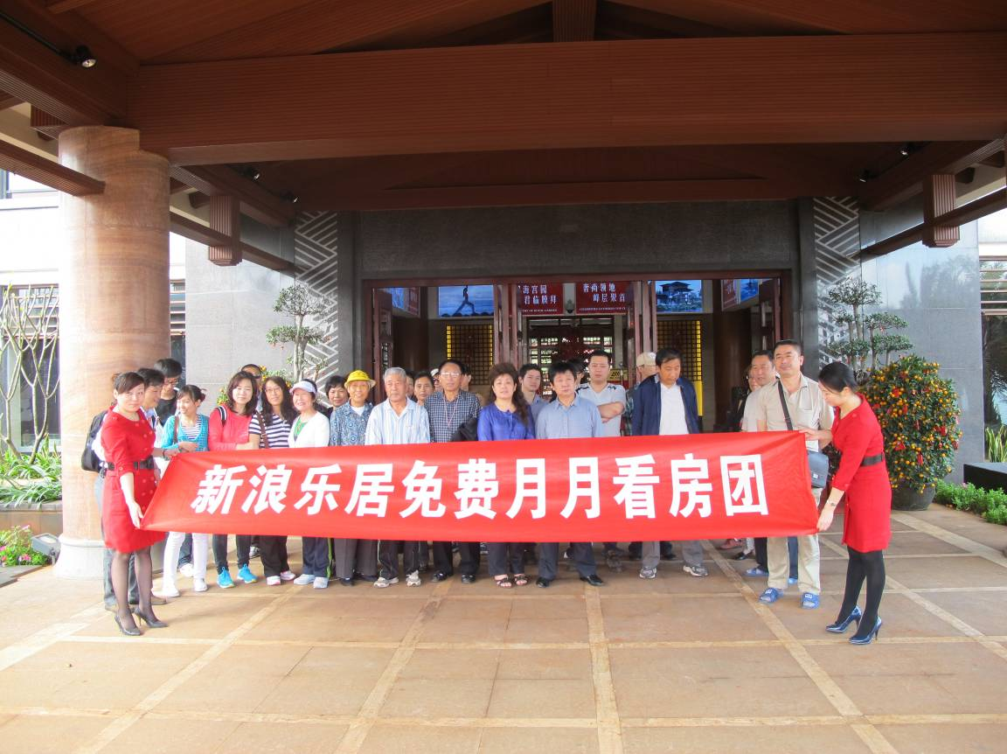
■近日，海南公司“泰达•天海国际”作为重点推荐项目参加了新浪乐居2012年第一期“看房团”活动，该项目受到看房团的高度关注，当场表示购房意向客户达10人。此次活动展现了“泰达•天海国际”项目、海南公司和泰达品牌的实力，提升了项目在市场上的知名度，对项目的推广起到了积极促进的作用。（信息员：李若梅 撰）

